Cartografías coloniales del paisaje y humanidades ambientales: una aproximación interdisciplinaria a problemas complejos del Antropoceno
Sánchez-Pérez Macarena.^{1*}
¹Finis Terrae, ORCID Orcid:
0000-0003-3976
*Autor de correspondencia (e-mail: msanchez@uft.cl)
RESUMEN: La presente propuesta se inscribe en el campo de las humanidades ambientales y plantea una aproximación interdisciplinaria al estudio de la representación del paisaje en mapas y fuentes coloniales en diálogo con los debates contemporáneos sobre cambio climático y Antropoceno. El trabajo parte de la premisa de que los problemas socioambientales actuales adquieren mayor inteligibilidad cuando se examinan en escalas históricas amplias y mediante perspectivas que articulan historia, geografía histórica, cartografía, teoría social y estudios ambientales. En este marco, la investigación propone leer el paisaje colonial como una construcción cultural, política y epistemológica, producida a través de dispositivos de representación que organizaron el territorio, orientaron su inteligibilidad y favorecieron determinadas formas de intervención sobre la naturaleza.
PROYECTO:
La presente propuesta se inscribe en el cruce entre humanidades ambientales, historia colonial e historia de la representación territorial, y aborda el cambio climático y el Antropoceno como problemas complejos cuya inteligibilidad exige articular escalas temporales extensas, registros documentales heterogéneos y una práctica de investigación decididamente interdisciplinaria. En este marco, la problematización del paisaje adquiere centralidad analítica, pues permite examinar las formas en que territorio, naturaleza y poder se configuran mutuamente a través de operaciones de representación, clasificación y ordenamiento espacial. Desde esta perspectiva, el cambio climático y el Antropoceno funcionan como horizontes interpretativos particularmente fecundos para reconstruir genealogías históricas de larga duración y para indagar cómo determinados lenguajes, imágenes y dispositivos de inscripción territorial contribuyeron a sedimentar modos persistentes de percepción, apropiación y administración del entorno.
En el ámbito de la historia ambiental latinoamericana, el estudio del ambiente ha consolidado una agenda capaz de vincular transformaciones ecológicas, procesos sociales, saberes situados y regímenes de representación en un mismo campo de análisis. Esta orientación ha permitido reconocer la especial productividad historiográfica de las fuentes cartográficas, visuales y textuales para comprender la elaboración histórica de los vínculos entre sociedad y naturaleza. Bajo esta clave, los mapas coloniales adquieren un estatuto particularmente significativo, en tanto pueden ser leídos como artefactos de conocimiento y poder que organizan el espacio, codifican recursos, fijan fronteras, distribuyen jerarquías, seleccionan visibilidades y producen paisajes cargados de densidad política, moral y económica. El paisaje comparece así como una construcción histórica y cultural que vuelve inteligible, administrable e intervenible una determinada relación con el territorio.
PREGUNTA DE INVESTIGACIÓN ¿Cómo las representaciones del paisaje presentes en mapas y fuentes coloniales producidas en los territorios bajo dominación hispánica del centro-sur sudamericano entre los siglos XVI y XVIII configuraron regímenes de percepción, clasificación y ordenamiento socioambiental, y de qué manera su análisis interdisciplinario y decolonial permite reconstruir genealogías históricas de los problemas complejos vinculados al cambio climático y al Antropoceno en América Latina?
HIPÓTESIS
La representación del paisaje en mapas, crónicas, relaciones geográficas, documentos administrativos y fuentes eclesiásticas producidas en los territorios coloniales del centro-sur sudamericano operó como una tecnología de saber y poder que organizó el espacio conforme a intereses imperiales de control, circulación, evangelización y apropiación de recursos. Estas representaciones consolidaron regímenes socioambientales de larga duración, al tiempo que subordinaron o desplazaron otras formas de conocimiento y relación con el entorno, especialmente las de pueblos indígenas. Su estudio, desde una perspectiva interdisciplinaria permite identificar la densidad histórica de los procesos de territorialización de la naturaleza y comprender con mayor profundidad las raíces coloniales de los problemas complejos que hoy articulan los debates sobre cambio climático y Antropoceno.
OBJETIVO GENERAL
Analizar las representaciones del paisaje en mapas y fuentes coloniales producidas en los territorios bajo dominación hispánica del centro-sur sudamericano, desde un enfoque interdisciplinario con el fin de reconstruir las relaciones históricas entre territorio, naturaleza y poder, y contribuir al estudio de los procesos coloniales de larga duración que inciden en los problemas complejos asociados al cambio climático y al Antropoceno.
OBJETIVOS ESPECÍFICOS
1)Identificar las categorías, lenguajes visuales, operaciones de clasificación y formas de inscripción espacial mediante las cuales mapas y fuentes coloniales representaron el paisaje.
2)Examinar cómo esas representaciones articularon territorio, naturaleza, administración, circulación, frontera, evangelización y apropiación de recursos dentro de los dispositivos coloniales de poder.
3) Reconstruir la relación entre dichas representaciones y los procesos históricos de transformación socioambiental, atendiendo a su inserción en escalas locales, regionales y de larga duración.
4)Analizar las huellas, tensiones y desplazamientos de saberes territoriales indígenas y otras formas situadas de relación con el entorno presentes —o silenciadas— en el archivo cartográfico y documental colonial.
5)Interpretar el paisaje colonial como un problema complejo, integrando herramientas de la historia ambiental, la geografía histórica, la cartografía, el análisis textual y la perspectiva decolonial.
6)Aportar una lectura histórica de las raíces coloniales de los actuales problemas socioambientales, contribuyendo desde las humanidades ambientales a una comprensión situada del cambio climático y del Antropoceno en América Latina.
Versión un poco más compacta

METODOLOGÍA
La metodología se sustenta en una perspectiva interdisciplinaria que articula herramientas de la historia colonial, la historia ambiental, la geografía histórica y el análisis cartográfico, con el fin de examinar las representaciones del paisaje en mapas y fuentes documentales coloniales como espacios de producción de saber y de ordenamiento territorial. El análisis combinará la lectura textual y visual de crónicas, relaciones geográficas, documentos administrativos y fuentes eclesiásticas con la interpretación histórica de sus contextos de producción, circulación y uso. Este enfoque permite abordar el paisaje como una realidad material y simbólica, atendiendo a la vez a las formas de representación, a los dispositivos de poder que las sostienen y a las transformaciones socioambientales de larga duración inscritas en el archivo colonial.

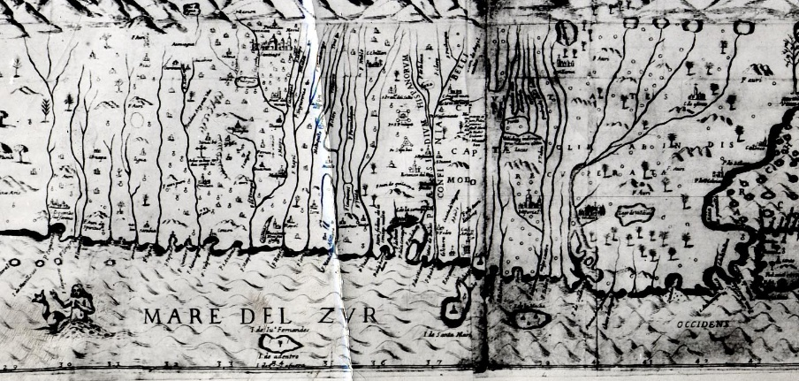

Figura 1. Tabula geographica Regni Chile, Mapa publicado en la obra del Padre Jesuita Alonso de Ovalle: "Histórica relación del Reyno de Chile" (1646).

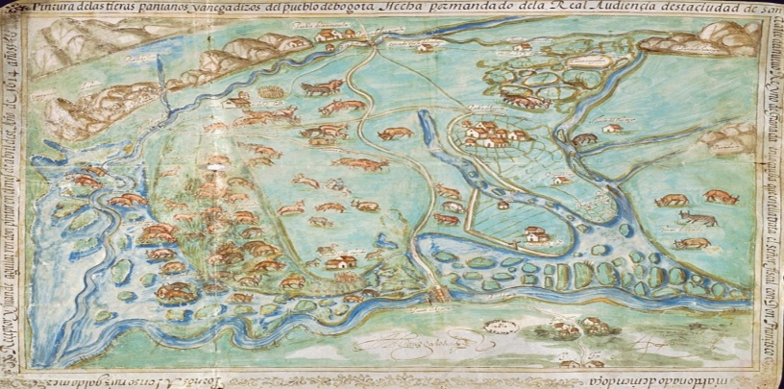

Figura 2. Pintura de las tierras, pantanos y anegadizos del pueblo de Bogotá, Fondo Real Audiencia.

REFERENCIAS (Formato APA)
Rodríguez Zoya, L., & Rodríguez Zoya, P. (2019). Problematización y problemas complejos. Gazeta de Antropología, 35(2), 1–17.

Urquijo, P. S., Lazos, A. E., & Lefebvre, K. (Coords.). (2022). Historia ambiental de América Latina: Enfoques, procedimientos y cotidianidades. Universidad Nacional Autónoma de México, Centro de Investigaciones en Geografía Ambiental.

Arnold, D. (2000). La naturaleza como problema histórico: El medio, la cultura y la expansión de Europa. Fondo de Cultura Económica.

Cronon, W. (2003). Changes in the land: Indians, colonists, and the ecology of New England (Rev. ed.). Hill and Wang.

NO ELIMINAR ESTA HOJA DEL ARCHIVO. ENVÍE EL ARCHIVO COMPLETO
Declaración de originalidad y autorización de publicación
III Encuentro de Investigadores de la Red Internacional de Universidades Regnum Christi (RIU)
Al enviar el presente resumen para su inclusión en las Memorias del III Encuentro de Investigadores de la Red Internacional de Universidades Regnum Christi (RIU), los autores declaran y aceptan lo siguiente:
1. Declaración de originalidad
Los autores declaran que el trabajo presentado es original, que no infringe derechos de propiedad intelectual de terceros y que cuenta con las autorizaciones necesarias en caso de incluir información, datos, imágenes o materiales previamente publicados. Asimismo, manifiestan que todas las personas que contribuyeron significativamente al trabajo han sido debidamente reconocidas como autores o colaboradores.
2. Titularidad de los derechos
Los autores conservan la titularidad de los derechos de autor y de propiedad intelectual sobre el contenido del resumen y sobre la investigación descrita en el mismo. La aceptación de esta declaración no implica transferencia de derechos patrimoniales al organizador del congreso ni al sello editorial responsable de la publicación.
3. Licencia de publicación
Los autores conceden al Sello Editorial de la Universidad Anáhuac Mayab, en su carácter de responsable de la edición de las memorias del evento, una licencia no exclusiva, gratuita y por tiempo indefinido para:
- Publicar el resumen como parte de las Memorias del III Encuentro de Investigadores de la RIU.
- Realizar las adaptaciones editoriales necesarias para su corrección de estilo, maquetación y edición dentro del volumen de memorias.
- Reproducir, distribuir y comunicar públicamente el contenido en formatos impresos y digitales.
- Difundir la obra a través de repositorios institucionales, bibliotecas digitales, plataformas académicas, bases de datos, sitios web institucionales y otros medios de difusión científica vinculados al congreso, a la Universidad Anáhuac Mayab o a la Red Internacional de Universidades Regnum Christi.
4. Alcance de la autorización
La presente autorización se limita exclusivamente a la publicación del resumen dentro de las memorias del congreso y no restringe el derecho de los autores a:
- Publicar versiones ampliadas del trabajo en revistas científicas, libros u otros medios académicos.
- Utilizar el contenido en tesis, proyectos de investigación, reportes técnicos u otras publicaciones académicas.
- Difundir su investigación en otros espacios científicos o de divulgación.
5. Responsabilidad del contenido
Los autores asumen plena responsabilidad por el contenido del resumen, incluyendo la veracidad de la información presentada, el cumplimiento de normas éticas de investigación y el respeto a derechos de terceros.
6. Aceptación de la declaración
El envío del resumen mediante el sistema o formato oficial del congreso constituye evidencia de que todos los autores conocen y aceptan los términos de la presente declaración y autorización de publicación.
( Marque con X ) Declaro que he leído y acepto los términos de esta declaración y autorización de publicación.
Autor responsable: Macarena Sánchez
Institución: Universidad Finis Terrae
Título del trabajo: Cartografías coloniales del paisaje y humanidades ambientales: una aproximación interdisciplinaria a problemas complejos del Antropoceno

